DemoMot-Façade ETML
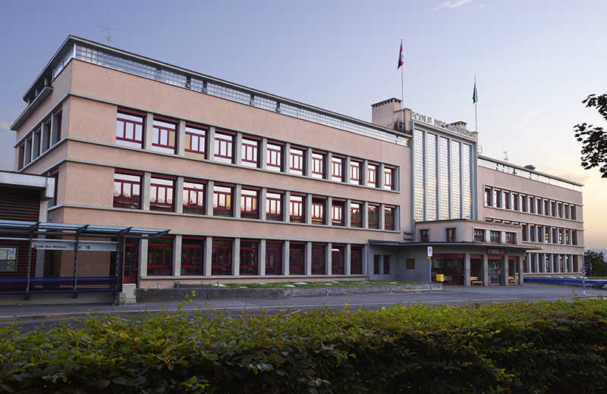
carvalhoda@etml.educanet2.ch
ETML
Rue de Sébeillon 12, 1004 Lausanne
17 juin 2016
Table des matières
Analyse préliminaire 3
Introduction 3
Objectifs 3
Planification initiale 3
Analyse 4
Cahier des charges détaillé 4
Etude de faisabilité 5
Compléments d'analyse éventuels 5
Planification 5
Conception 6
Dossier de conception 6
Maquette site web 6
Login 6
Accueil 7
Messages 7
File d’attente 8
À propos 8
Modélisation BDD 9
MCD 9
MLD 9
MPD 10
BDD Finale 11
Réalisation 12
Dossier de réalisation 12
Connexion/Inscription 12
Accueil 15
À propos 16
Messages 17
File d’attente 19
Ubuntu 20
Installation d’une VM Ubuntu 20
Mettre en place un serveur web sous Ubuntu ave le site 20
Créer une CRON 22
cURL – Envoi des données au boitier 23
Panneau Administration 24
Du code et des vérifications 25
Inscription 25
Envoi de l’email si l’email est valide 26
Page pour l’affichage d’erreurs 28
Description des tests effectués 28
Dossier d'archivage 29
Conclusions 29
Objectifs atteints : 29
Objectifs non-atteints : 29
Points positifs 30
Difficultés 30
Suites possible 30
État de la planification finale 31
Annexes 32
Sources 32
Journal de travail 32

Analyse préliminaire

Introduction
Concevoir un site web dynamique pour piloter l’affichage de la façade nord de l’ETML à l’occasion du 100ème anniversaire de l’école.
Permettre à des utilisateurs authentifiés de saisir un texte qui sera affiché par les panneaux lumineux fixés à la façade nord de l’ETML.

Objectifs
- Réaliser le développement complet d’une application logicielle « Desktop ». 64 bits en FR.
- Rédiger une documentation de projet complète et transmissible.
- Informer régulièrement de l’avancement du projet.
- Respecter le cahier des charges.

Planification initiale
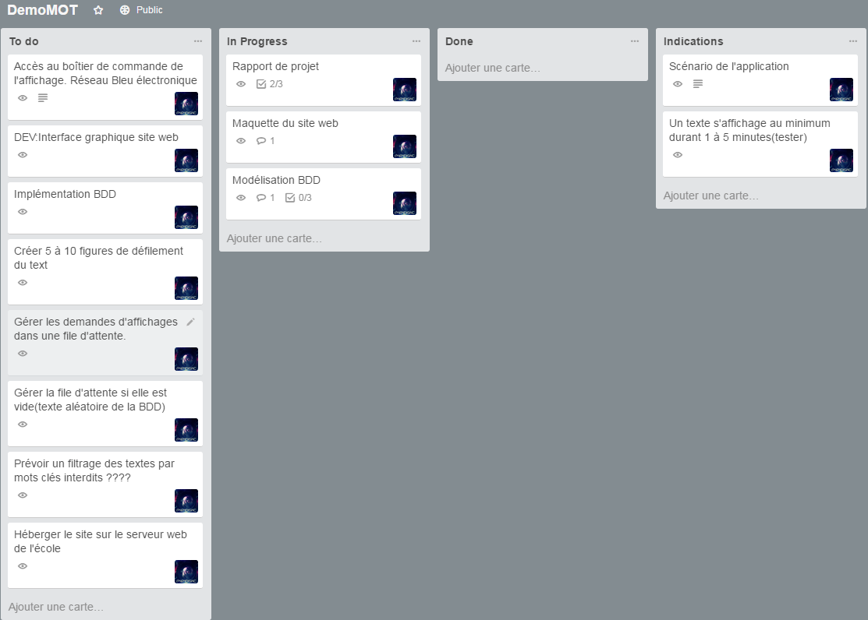
https://trello.com/b/WbLP2fPJ/demomot

Analyse

Cahier des charges détaillé
- Analyser et planifier les différentes tâches à effectuer
- Fixer le design du site
- Modéliser la base de données pour stocker les messages à afficher
  - Implémenter la base de données sur phpmyadmin
- Développer le site
  - Gérer la connexion/déconnexion des utilisateurs avec leurs identifiants de l’ETML
  - Proposer 5 à 10 figures de défilement du texte
  - Gérer les messages/textes de l’utilisateur
    - Modification d’un texte existant
    - Suppression d’un texte existant
    - Ajout d’un nouveau texte
  - Gérer l’affichage du texte 1 à 5 minutes
  - Gérer les demandes d’affichages dans une file d’attente
    - Si la file d’attente est vide, les textes sont aléatoirement choisis dans la base de données.
  - Prévoir un filtrage des textes par mots clés interdits
- Héberger le site sur le serveur web de l’école

Etude de faisabilité

- Injection de code PHP sur une autre page (microcontrôleur)
- Assurer l’installation du logiciel développé sur l’OS Windows 7

Compléments d'analyse éventuels

- Base de données
  - Doit contenir une table pour les utilisateurs
  - Doit contenir une table pour les messages qui pointent vers l’utilisateur exact
- Site web
  - Doit être dynamique et convivial
  - Disponible pour tout utilisateur de l’ETML

Planification

Début du projet : 30/05/2016
Fin du projet : 27/06/2016
Voir planification Trello : Planification initiale

Conception

Dossier de conception

- Hardware
  - Intel Core I7 – 3770T
  - Intel HD Graphics(intégrée)
  - 4x4 Go DDR-3, 1600MHz
  - Intel SSD série 520, 240 Go, SATA 600
  - Samsung Portable SSD M2, 250 Go
- Software
  - Windows 7, 64bit
  - EasyPHP
  - Suite Office 2013
  - PHPStorm

Maquette site web

Login
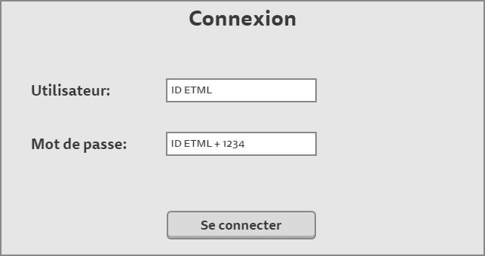

Accueil
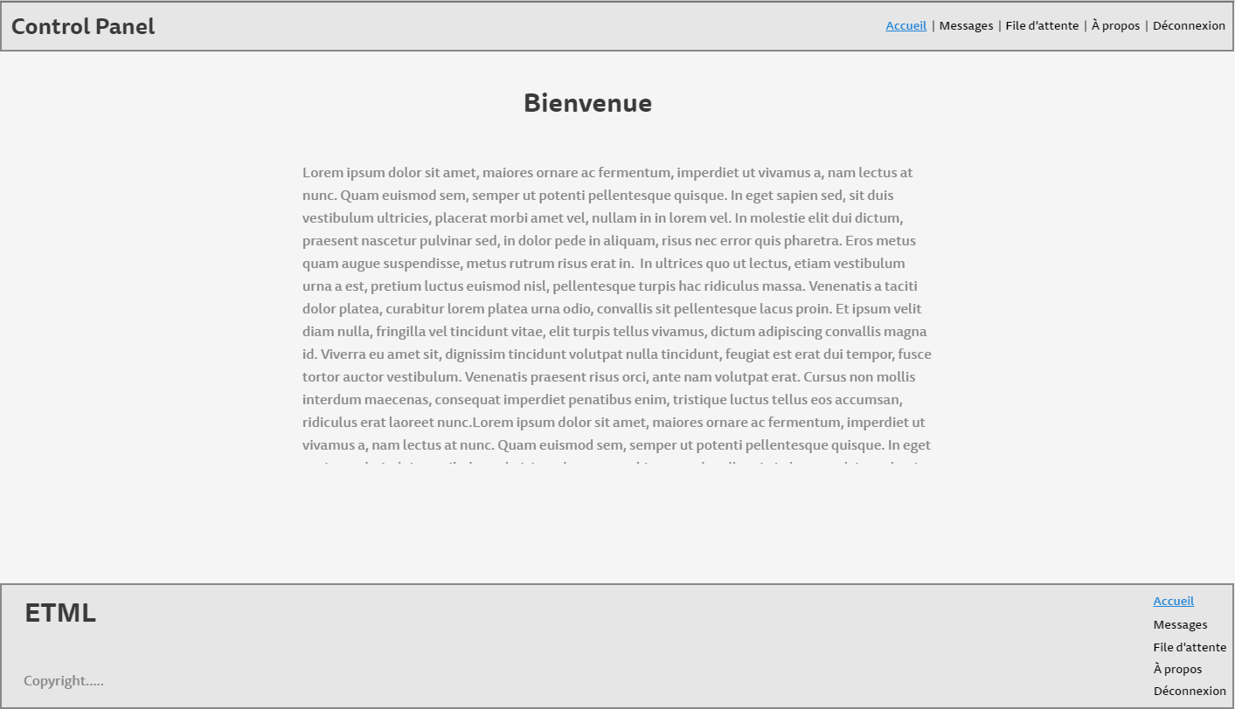

Messages
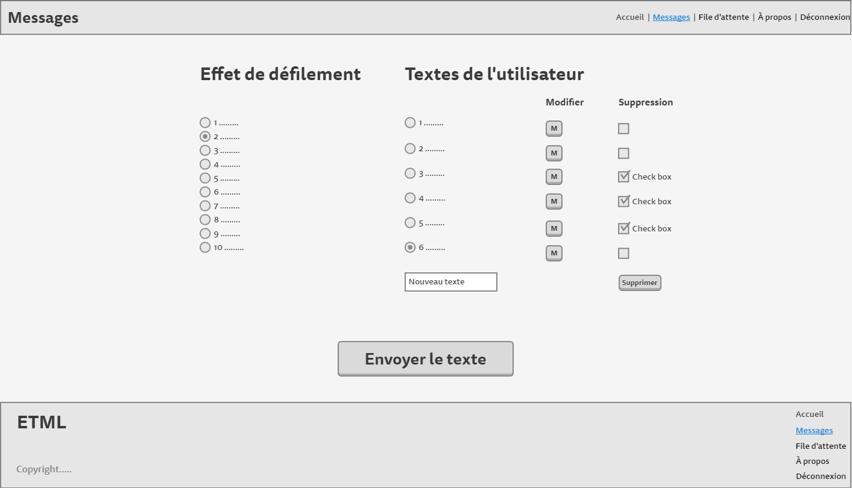

File d’attente
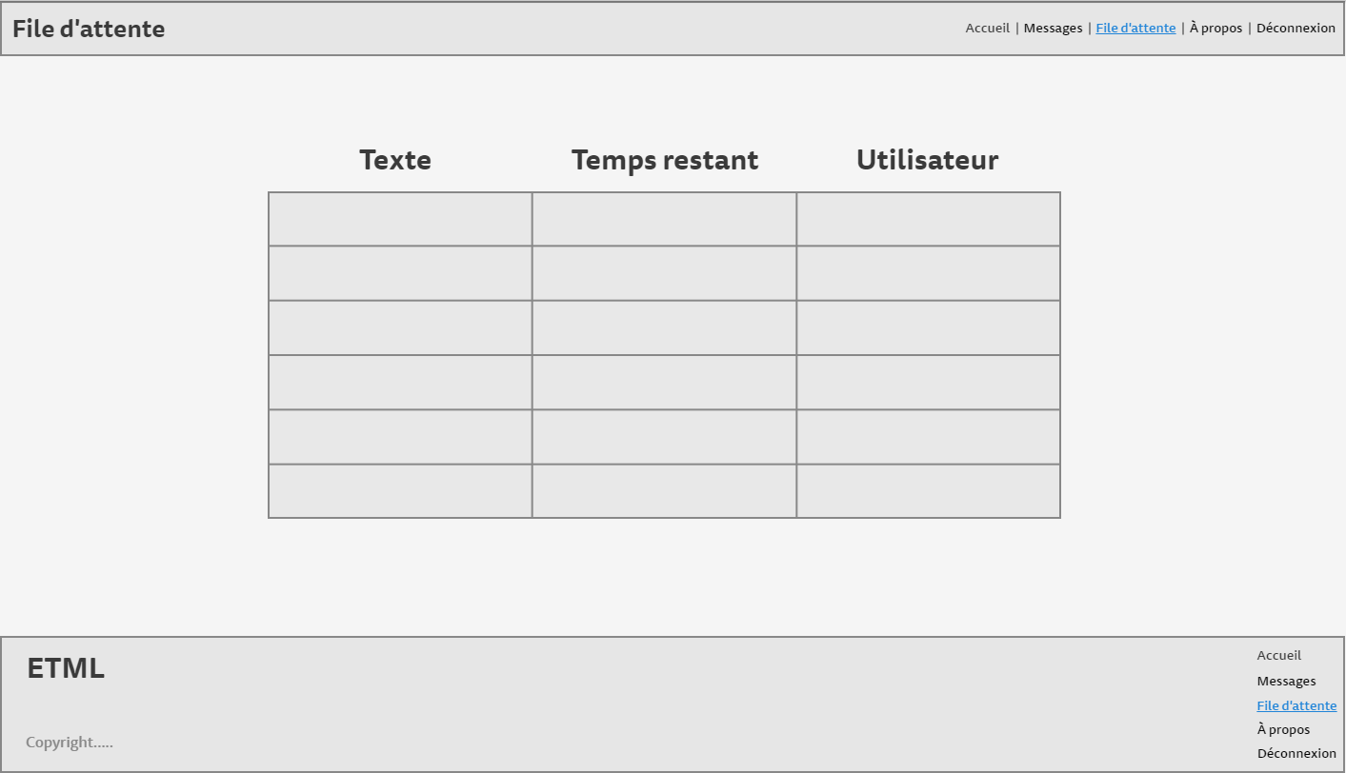

À propos
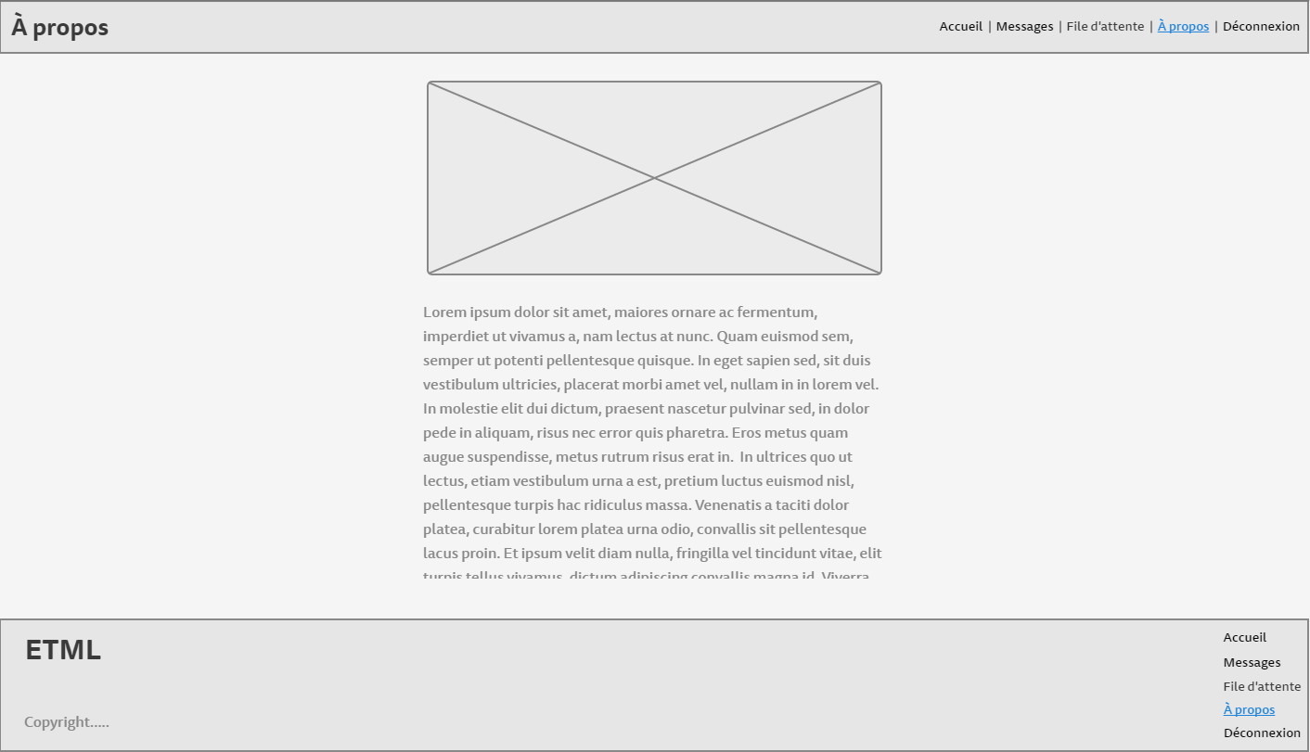

Modélisation BDD

MCD
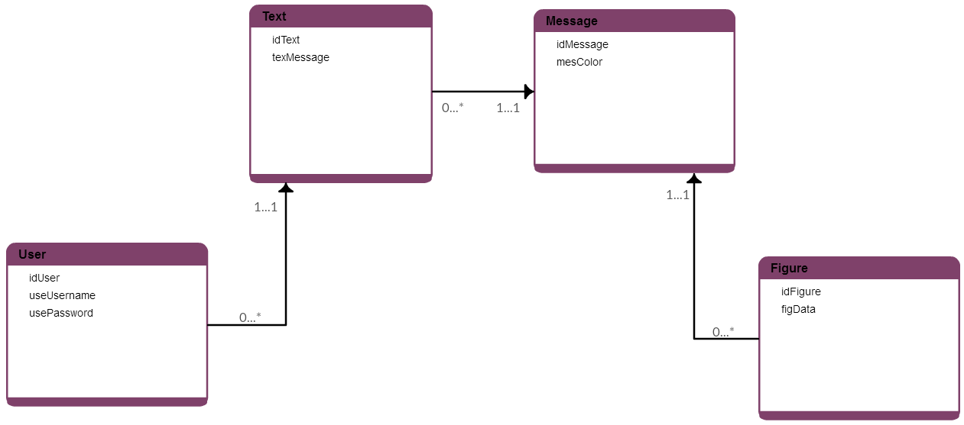

MLD
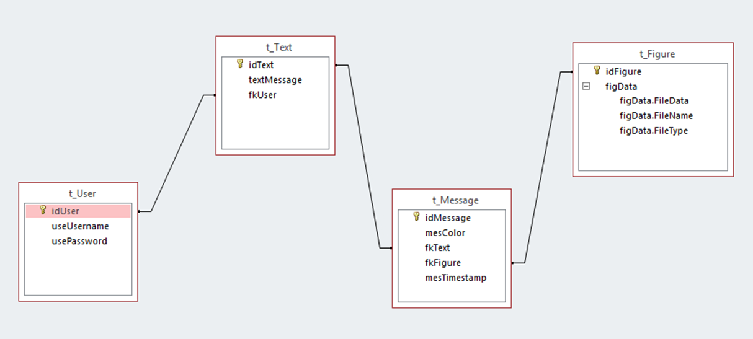

MPD
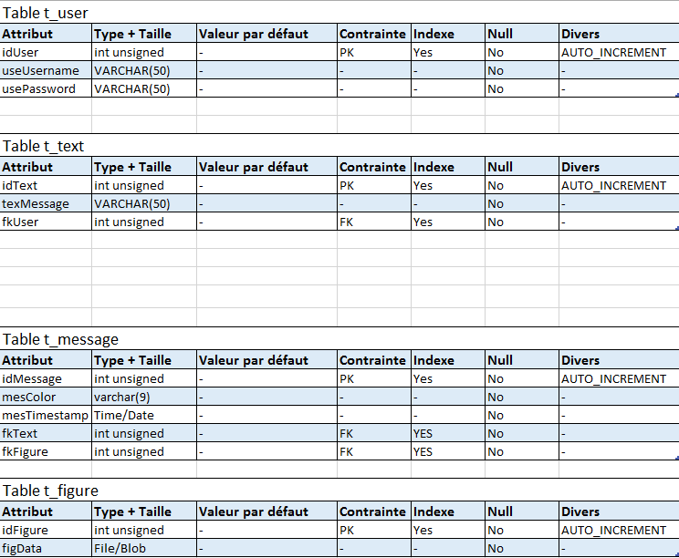

BDD Finale
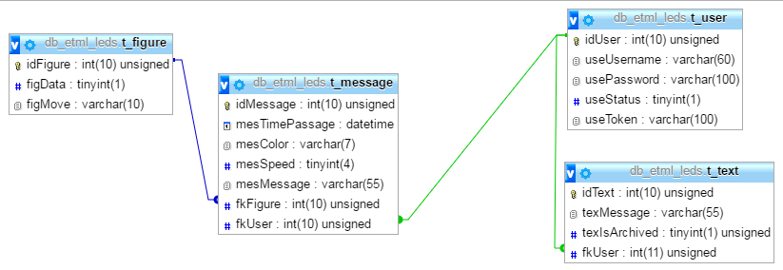
Après plusieurs changements, tels que la suppression de la table « t_text » qui finalement est obligatoire ainsi que l’ajout d’un champe fkUser dans la table t_messages et un champ « texIsArchived » dans la table t_text, ceci est la BDD finale.
L’ajout du champ texIsArchived nous permet tout simplement de permettre à l’utilisateur de « supprimer » un message sans pour autant le supprimer de la BDD.
L’ajout du champ fkUser dans la table t_message a du se faire pour pouvoir avoir une trace de qui a envoyé le message même après modification du message par l’utilisateur.

Réalisation

Dossier de réalisation
Version de PHP nécessaire (A cause du serveur web de l’ETML) : 5.4.X
Version d’EasyPHP avec PHP 5.4 : EasyPHP-DevServer-14.1VC9
PHPStorm 8.0.3
Filezilla pour l’accès au serveur WEB

Connexion/Inscription
Après maintes réflexions sur la méthode de connexion/inscription, nous avons opté pour importer tous les emails educanet dans la BDD et proposé tout d’abord une page d’inscription qui validera que votre adresse mail est belle et bien présente dans la BDD :
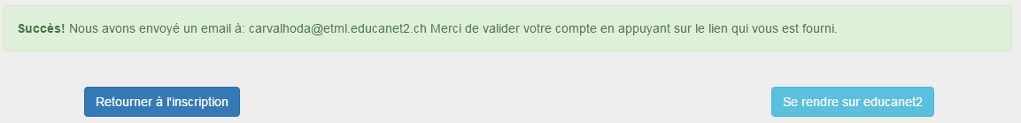
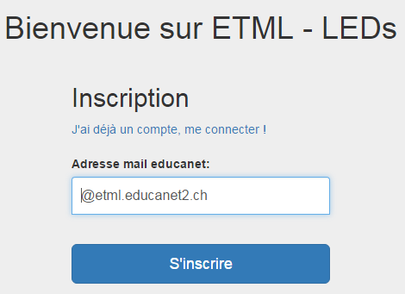
- Si l’email est bien dans la BDD nous l’envoyons un mail avec un lien d’activation :

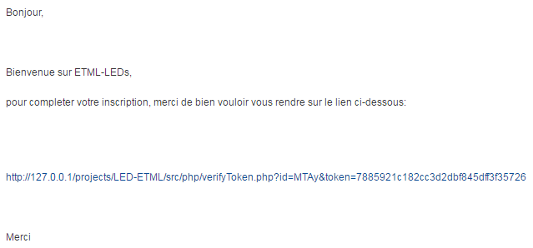
- Si l’email ne figure pas dans la BDD on lui présente une erreur :
Une fois que l’utilisateur a appuyé sur le lien d’activation, il se rend sur cette page ou il pourra choisir son mot de passe :
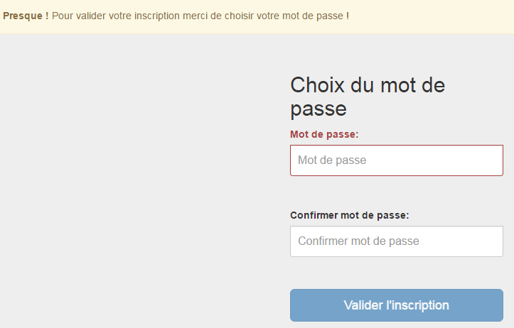
- Une fois son mot de passe validé, l’utilisateur pourra se connecter et accéder au site web :
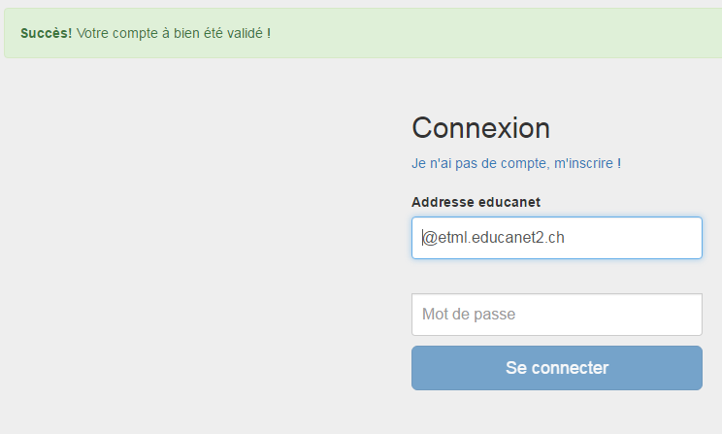

Bien évidemment pour vérifier toutes ses valeurs, des vérifications HTML 5/PHP/Javascript ont dû être mise en place. Par exemple :
- Vérifier que les mots de passe sont identiques
- Vérifier que le token corresponde à l’id et qu’il n’aie pas été altéré
- Vérifier que l’adresse mail est une adresse mail educanet
- Et bien d’autre
Les vérifications HTML 5/Javascript ne suffisent pas car l’utilisateur peut modifier ou changer les paramètres d’un champ avec la console dév de Chrome, c’est pour cela que des vérifications PHP doivent être mise en place coté serveur.

Accueil

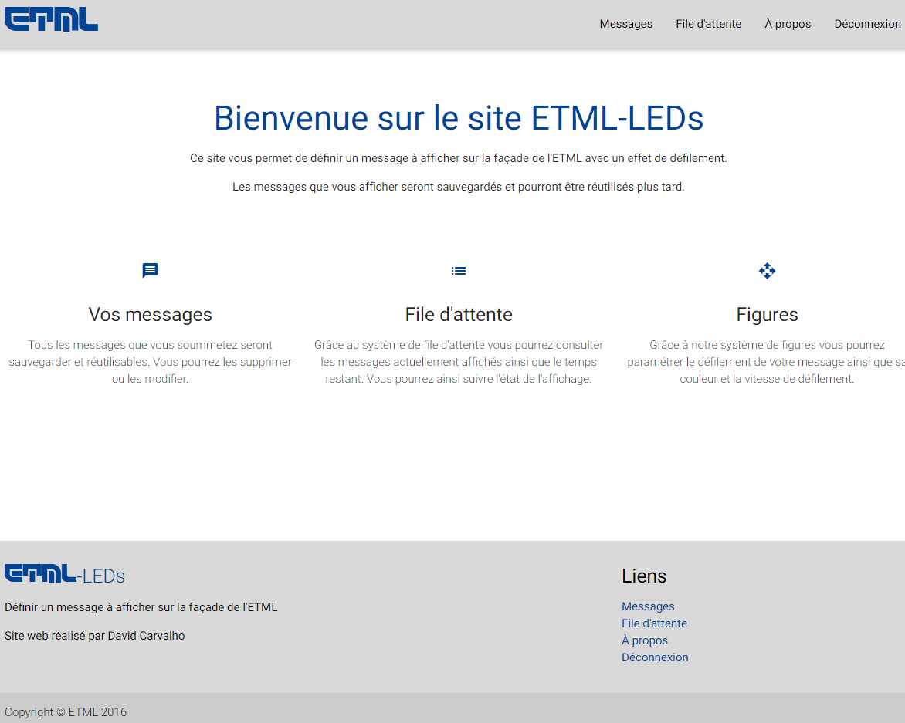
La page d’accueil présent brièvement le but du site ainsi que certaines de ses fonctionnalités.

À propos

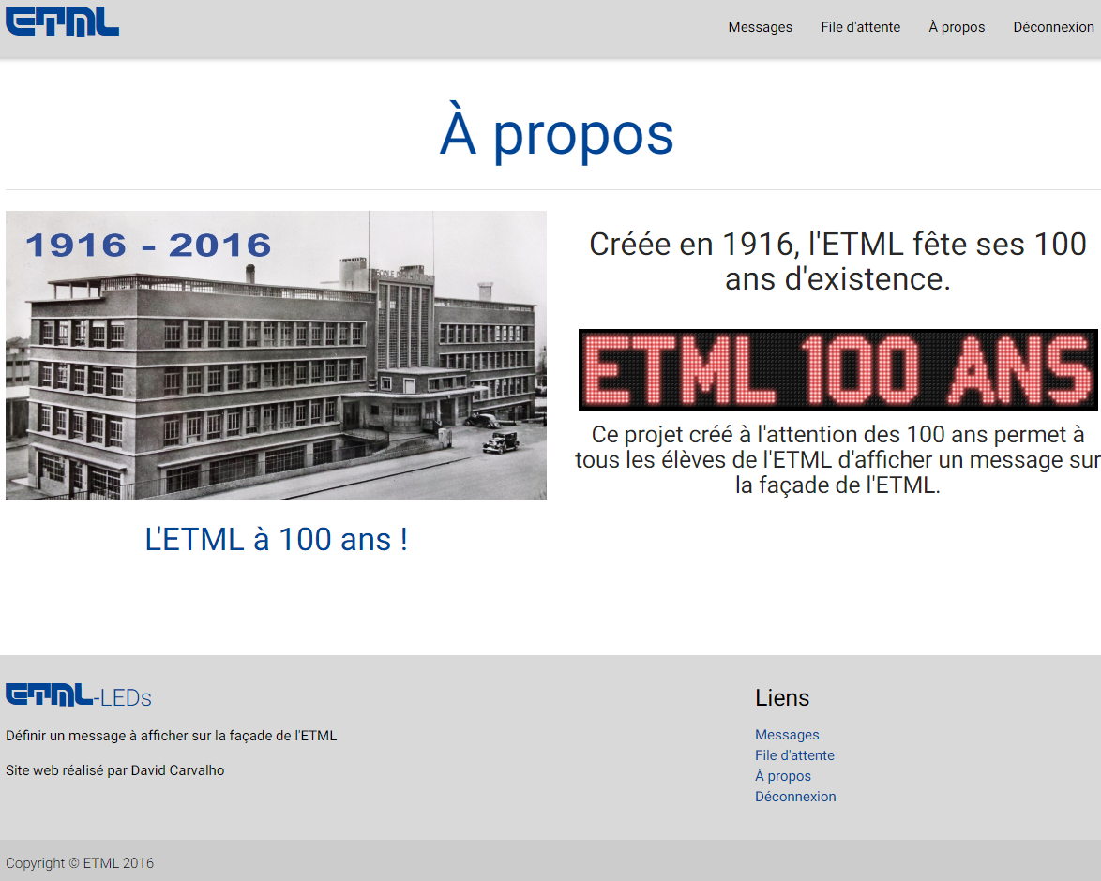
La page à propos présente les 100 ans de l’ETML et une brève présentation du site web.

Messages

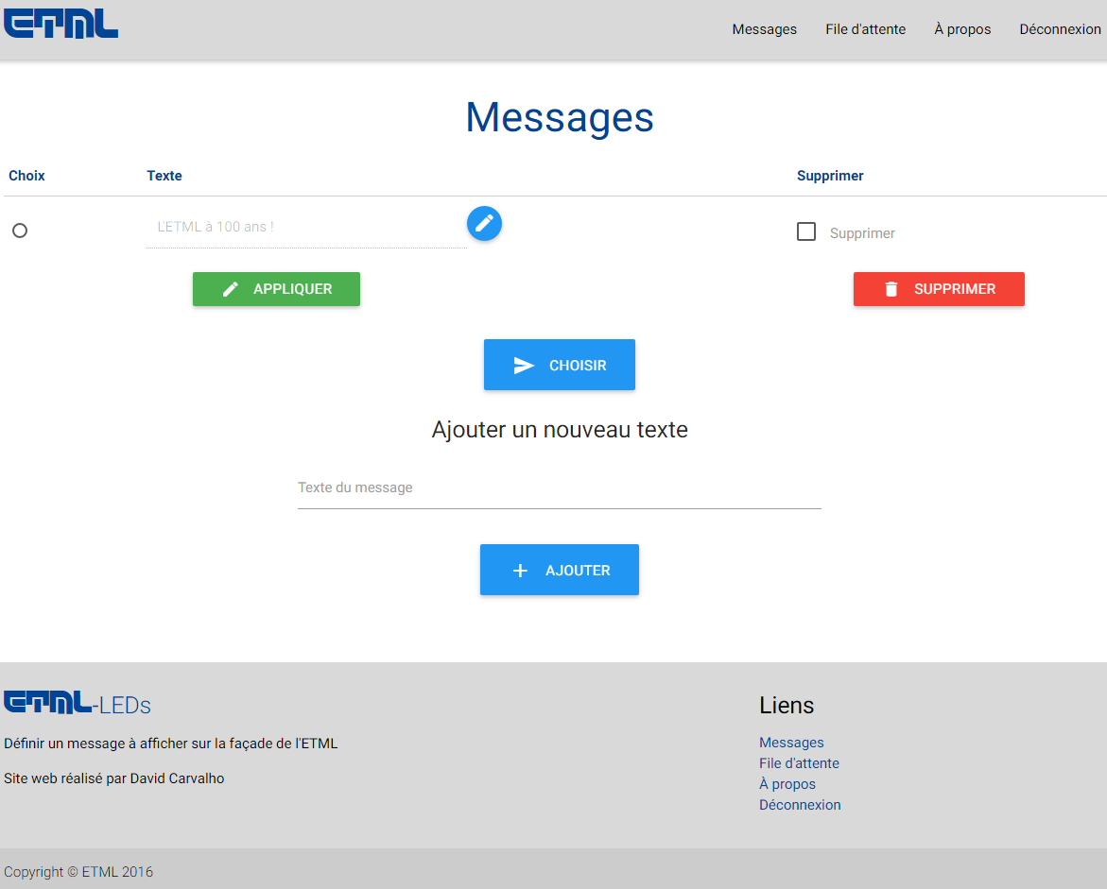
La page messages permet à tous les utilisateurs étant connecté d’ajouter des messages. Il pourra notamment les modifier ou les supprimer ainsi que les choisir pour paramétré l’envoi à l’affichage.
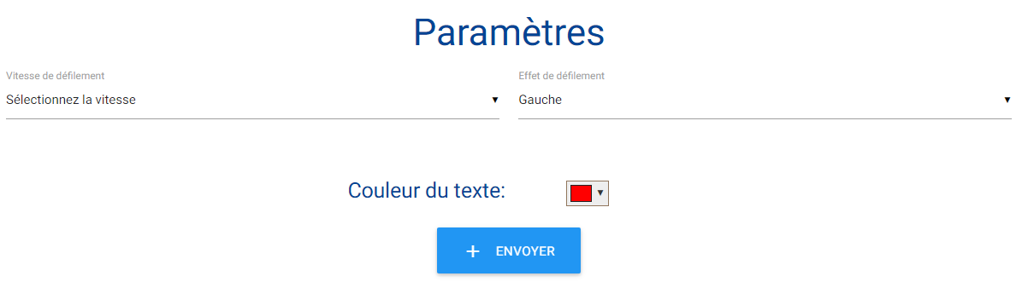
Une fois que l’utilisateur a fait son choix il est amené sur une page pour configurer l’envoi à l’affichage :

Une fois le message envoyé l’utilisateur peut en envoyer d’autre, ajouter d’autre et consulter la file d’attente.

File d’attente

La file d’attente permettra aux utilisateurs de voir les prochains messages qui seront affichés et elle fonctionne comme ceci :
- Une heure de passage est attribuer à un message selon :
  - S’il y a un message en attente d’affichage dans la base de données, on attribue au prochain message une heure de passage 2 minutes plus tard après le début de l’autre.
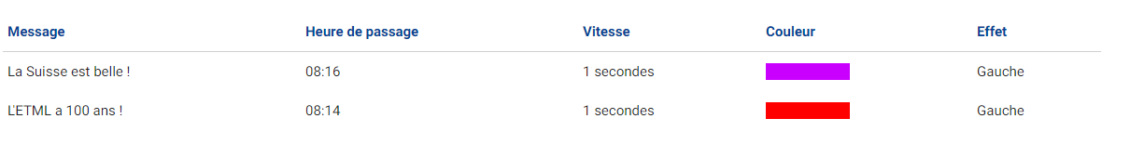
  - S’il n’y a pas un message en attente d’affichage nous lui attribuons une heure de passage 2 minutes plus tard par rapport à l’heure actuelle.

Il était 8 :12 lors de l’ajout du premier message, alors son heure de passage sera 2 minutes plus tard.
Le deuxième message aura donc une heure de passage 2 minutes après le premier.

Une fois l’heure de passage passée, nous ne les affichons plus.

Ubuntu

Installation d’une VM Ubuntu
J’ai décidé d’installer une VM Ubuntu pour pouvoir m’essayer à CRON. J’ai donc créé une machine virtuelle sous Virtual box avec la version : « ubuntu-14.04.3-desktop-amd64 »

Mettre en place un serveur web sous Ubuntu ave le site
Pour pouvoir faire ces tests CRON je me devais d’avoir mon site sous Ubuntu.
J’ai donc décidé d’installer LAMPP qui est enfaite une installation d’APACHE, MYSQL ET PHP
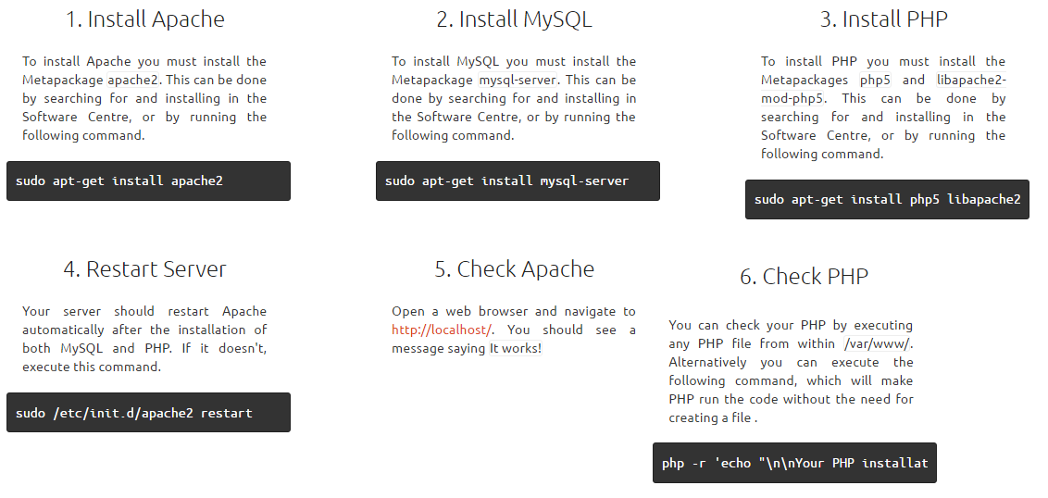
J’ai ensuite fais un partage de mon SSD sur Virtual box pour avoir accès aux fichier de mon site et les mettre sur Ubuntu :
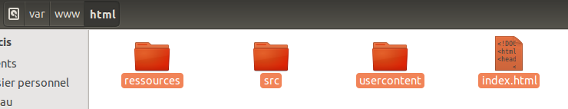

Une fois mon site disponible sur Ubuntu, il me manquait PHPMyAdmin pour pouvoir créer la
BDD et y importer mes tables :
« apt-get -y install phpmyadmin »
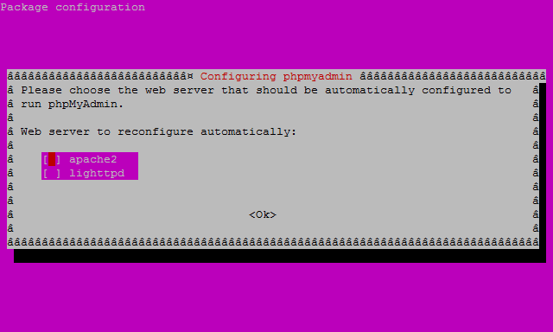
Choisir ensuite le mot de passe pour votre utilisateur Root. Une fois l’installation terminée il m’a fallu modifier le fichier de config apache et y ajouter :
« Include /etc/phpmyadmin/apache.conf »
Et redémarrer le serveur Apache : « service apache2 restart »
J’ai ensuite importer les tables et créer un utilisateur dans la BDD pour que mon site fonctionne :
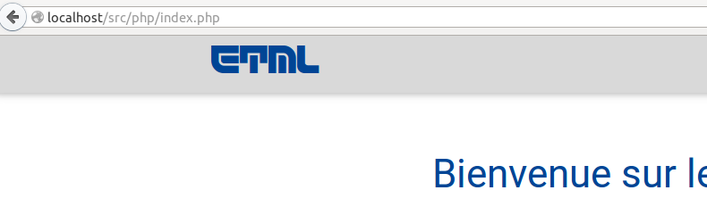

Créer une CRON
Dans le but de ce projet, nous possédons une file d’attente qui devra non seulement s’occuper d’envoyer un message à l’affichage à son heure de passage mais aussi de sélectionner un message aléatoire dans la BDD et l’envoyer à l’affichage si rien n’es prévu pour s’afficher.
Pour se faire j’ai discuté avec M.Sahli ainsi que M.Melly pour savoir quel serait la meilleure solution entre les CRON (qui doivent être mises en place sur le serveur directement), les timers et de l’AJAX.
Au final j’ai décidé de choisir la solution des CRONS bien que je n’en aie jamais ou très peu fait.
J’ai donc installé Ubuntu pour pouvoir m’y essayer et j’ai fini par créer une CRON qui va vérifier grâce à un script PHP, chaque minute dans la base de données, s’il y a quelque chose à afficher. Si non, il pioche un message aléatoire et l’envoie lui-même.
La cron :
« * * * * * /usr/bin/php /var/www/html/src/php/cronScript.php »
En simplifiant, cette cron va, chaque minute à l’aide du paquetage PHP, exécuter mon script PHP qui lui contient ceci:
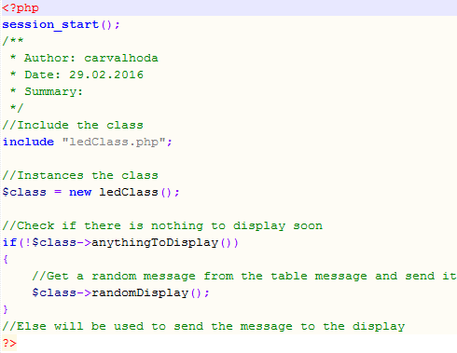
Ce code, va appelé une méthode de la classe qui retournera true/false si un message est en attente pour affichage. Si « false », alors il appelle une autre méthode qui sélectionne un message aléatoire dans la BDD et l’envoie à l’affichage.

cURL – Envoi des données au boitier
Dans le code qu’exécutera la cron, le bout de code permettant l’envoi des informations des messages à afficher au boiter, se trouve dans le « else ».
J’ai utilisé cURL pour transmettre des données aux champs du tableau qui se trouve sur le serveur de l’électronicien qui va générer un poste avec les données transmises :
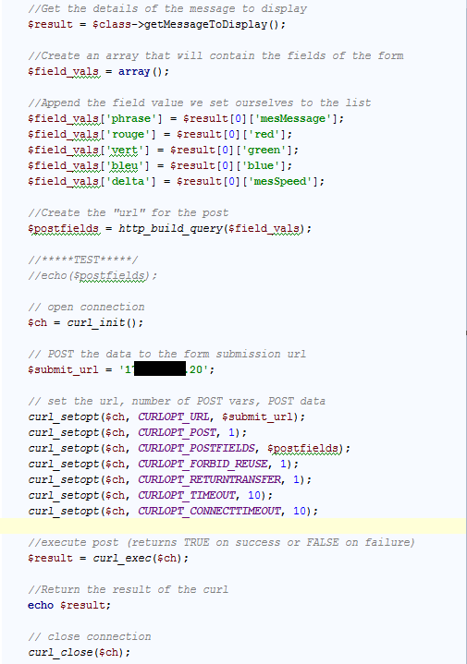

Panneau Administration
J’ai réalisé un panneau d’administration qui comme son nom l’indique permettra à toute personne étant « Administrateur » d’effectuer certaines actions telles que :
- Consulter les 10 derniers messages envoyés et par qui
- Consulter des stats (nb de messages totaux, nb de messages du jour etc…)
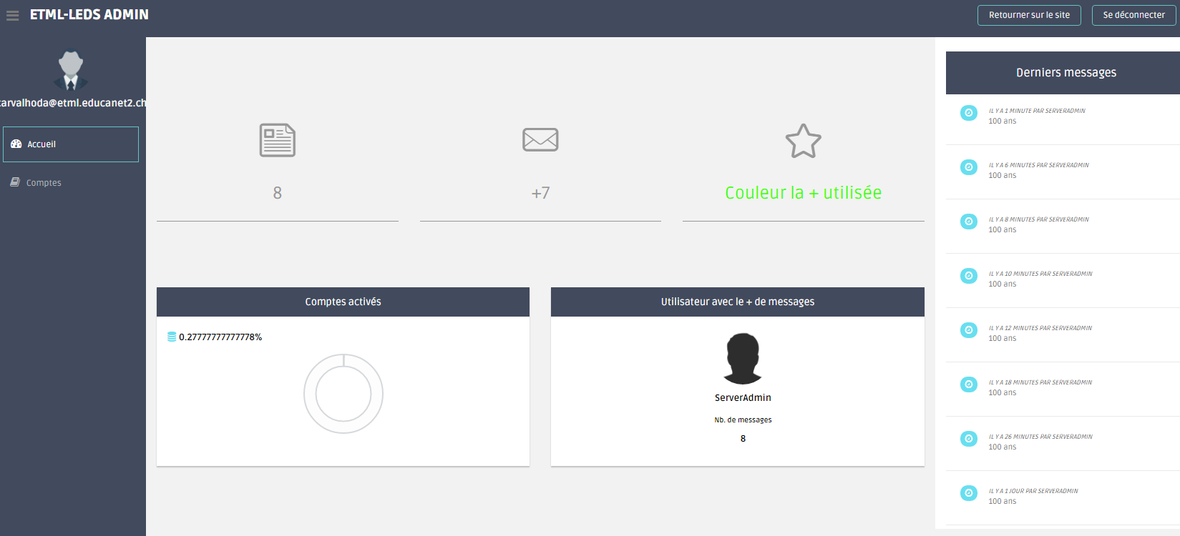
- Reset un compte
- Promouvoir/rétrograder administrateur

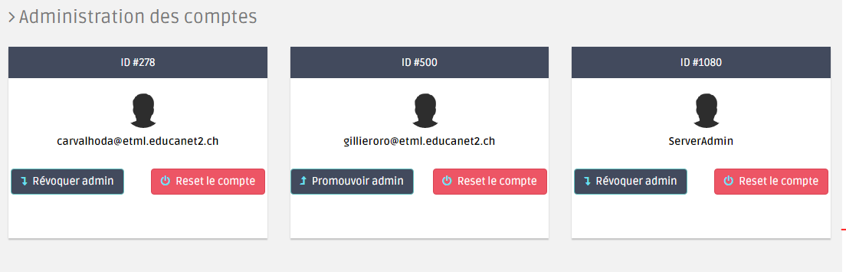

Du code et des vérifications
Pour un projet qui sera disponible au public on se doit de le sécuriser un maximum pour éviter toute altération des valeurs des chams avec la console etc.
Pour se faire, la plupart du temps j’ai mis en place des vérifications HTML 5(required, pattern), du Javascript et pour finir du PHP.
Cela fait donc une couche de 3 vérifications des valeurs entrées par l’utilisateur. Pour certaines actions telles que modifier/supprimer/choisir j’ai dû aussi vérifier dans la BDD que le texte que l’utilisateur veut modifier/supprimer/choisir soit bien le sien et pas celui de quelqu’un d’autre.
J’ai aussi utilisé une librairie JS mise en place pour fonctionner avec Bootstrap pour avoir des messages d’erreurs, lors d’une vérification d’un champ, plus esthétiques.
https://github.com/1000hz/bootstrap-validator

Inscription
Voici la validation HTML 5/Javascript pour le champ de l’adresse mail lors de l’inscription :
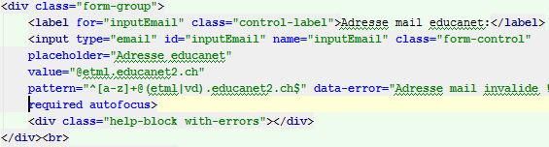
En PHP :
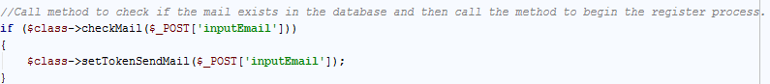
La connexion c’est un peu similaire, sauf qu’il faut vérifier le mot de passe dans la BDD.

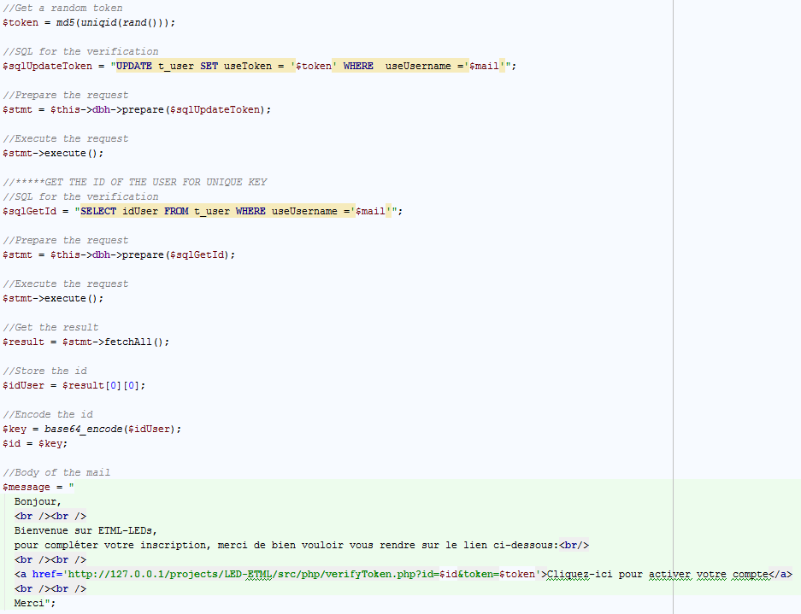
Envoi de l’email si l’email est valide
- Création d’un token aléatoire
  - Enregistre le token dans la BDD avec l’utilisateur correspondant
- Récupère l’id
  - Crypte l’id
- Création du message à envoyer avec l’url, son id crypté et son token.
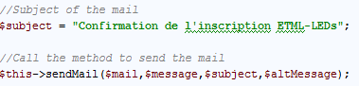
Sujet du message et appel de la méthode pour l’envoi :
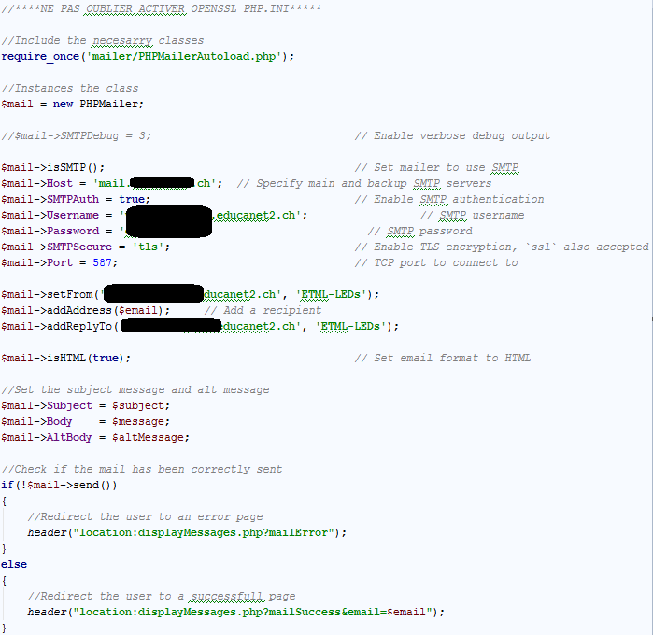
Utilisation de PHPMailer pour l’envoi des mails :
https://github.com/PHPMailer/PHPMailer

Page pour l’affichage d’erreurs
Une page va aussi s’occupée d’affichées certaines erreurs en récupérant ce qui lui ait fourni en GET (exemple ici avec une erreur de connexion) :
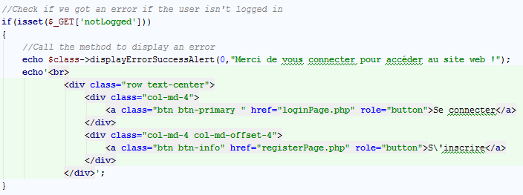
Ces paramètres lui sont envoyés en GET depuis les autres pages ou d’autre vérifications sont en place.
Vous pourrez consulter toutes les vérifications en allant voir le code directement.

Description des tests effectués

- Le développement du site était constamment mis à l’épreuve car après chaque session de travail, il devait être mis en ligne sur l’hébergement WEB fourni.
J’ai pu donc déceler les erreurs suite à la mise en ligne et les corrigées le plus vite possible.
- Les CRON ont d’abord été testées sur une VM Ubuntu dans mon environnement local avant de pouvoir être mises en ligne.
- Tester soi-même le site est aussi un test de validation. Certainement le test le plus important car c’est en testant son site de fond en comble qu’on peut tomber sur des erreurs.

Dossier d'archivage

- Raccourci Trello
  - Planification/Journal de travail
  - C:\Users\carvalhoda\Desktop
- LOCAL-LED-ETML
  - Version local du site
  - LOCAL-LED-ETML
- ONLINE-LED-ETML
  - Version en ligne du site
  - ONLINE-LED-ETML

Conclusions

Objectifs atteints :
- Produire un site muni d’une interface graphique conviviale
- Prévoir une base de données pour stocker les messages à afficher
- Demandes d’affichage gérées dans une file d’attente
  - Textes aléatoires si file d’attente vide
  - Messages affichés pendant une minute
- Héberger le site

Objectifs non-atteints :
- Filtrage de textes par mots clés interdits
  - Pas réalisé car finalement tout message à un propriétaire qu’on peut retracer grâce à la base de données.
- Proposer une variété de 5 à 10 figures de défilement du texte

Points positifs
- Projet avec une plus grande envergure que d’habitude
  - Disponible pour toute l’école
    - Implique donc des vérifications + poussées
- Projet intéressant et concret
- Discussions, questionnements et état de l’avancement régulier avec le PO
- Apprentissage des « crons » pour la file d’attente

Difficultés
- Je ne connaissais pas cron
- Modélisation de la BDD plus compliqué que d’habitude
- Multiples vérifications HTML 5/Javascript/PHP pour empêcher un maximum l’altération de valeurs des champs coté client.

Suites possible
- Pouvoir faire des effets de défilement plus poussés.

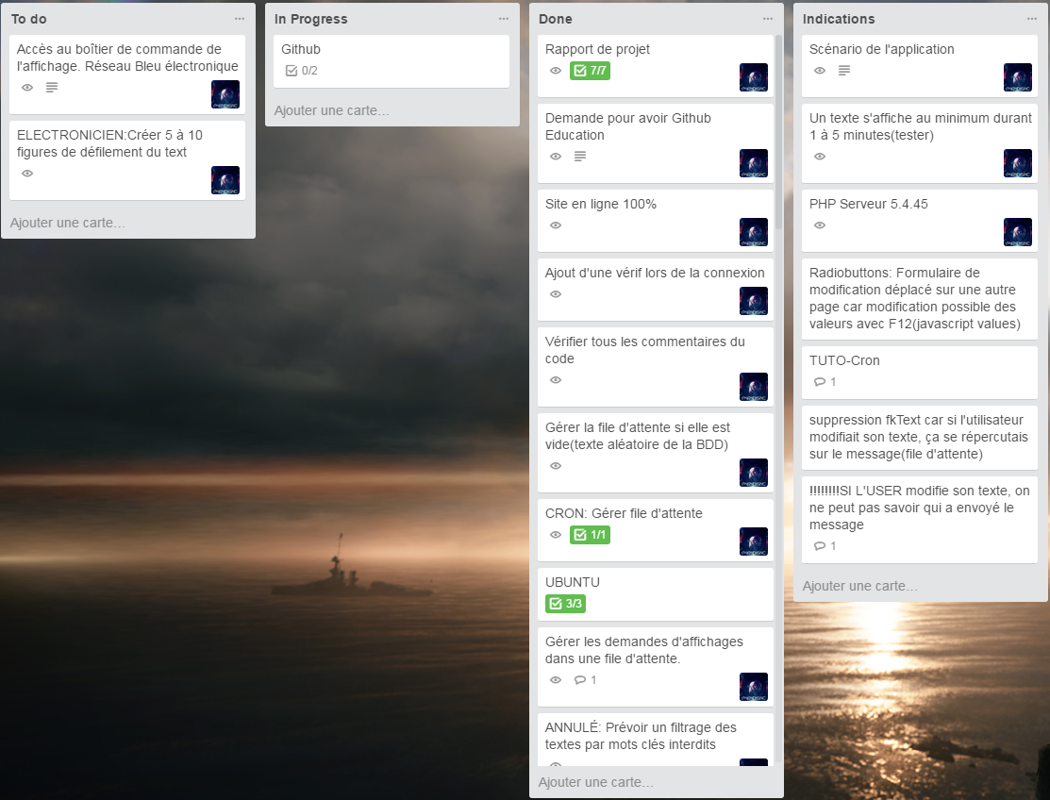
État de la planification finale

Annexes

Sources
Maquette site web :
https://gomockingbird.com/
Planification :
https://trello.com/
Bootstrap Validator :
https://github.com/1000hz/bootstrap-validator
PHPMailer :
https://github.com/PHPMailer/PHPMailer
Installation de lamp sur ubuntu :
http://howtoubuntu.org/how-to-install-lamp-on-ubuntu
Installation de PHPMyAdmin :
http://www.liquidweb.com/kb/how-to-install-and-configure-phpmyadmin-on-ubuntu-14-04/
Crons :
http://www.thegeekstuff.com/2011/07/php-cron-job/
Stackoverflow :
http://stackoverflow.com/
CURL :
http://stackoverflow.com/questions/19499891/php-post-to-another-server-then-return-the-other-servers-response
Github Education :
https://education.github.com/
Librairie avec les fonctions Password_* pour les versions de PHP antérieures :
https://github.com/ircmaxell/password_compat
Aide pour la phase de l’envoi avec cURL :
http://hackforums.net/

Journal de travail
https://trello.com/b/WbLP2fPJ/demomot

